Kreisanglerverband Nordfriesland
Fischereischeinprüfung
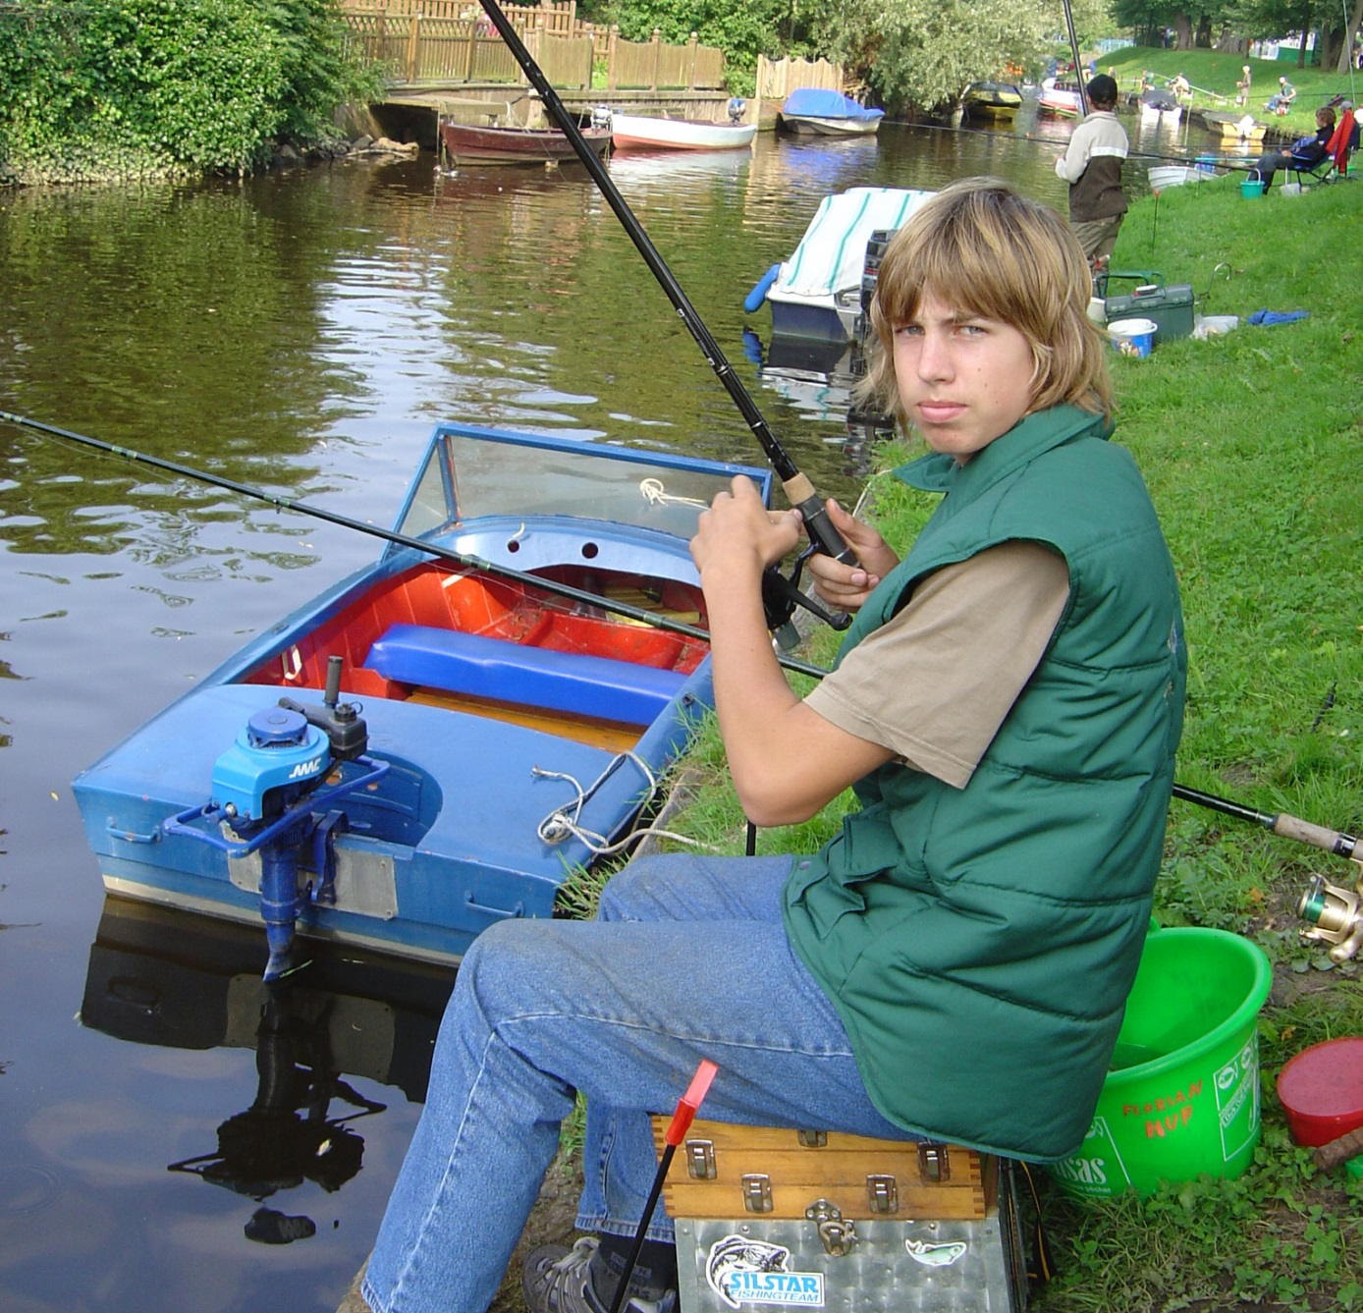
Wo? Hattstedt, Schule
Wann? 21./22. + 28./29.03.20
Anmeldung bei: P. Susat, 04881-937046

